Обобщённое табличное выражение или CTE (Common Table Expressions) - это временный результирующий набор данных, к которому можно обращаться в последующих запросах. Для написания обобщённого табличного выражения используется оператор WITH.
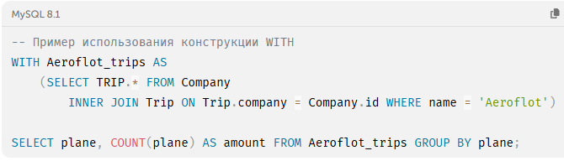
Выражение с WITH считается «временным», потому что результат не сохраняется где-либо на постоянной основе в схеме базы данных, а действует как временное представление, которое существует только на время выполнения запроса, то есть оно доступно только во время выполнения операторов SELECT, INSERT, UPDATE, DELETE или MERGE. Оно действительно только в том запросе, которому он принадлежит, что позволяет улучшить структуру запроса, не загрязняя глобальное пространство имён.

Синтаксис оператора WITH
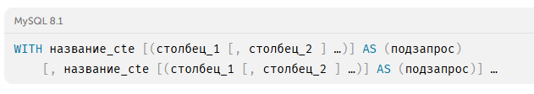
Порядок использования оператора WITH:
- Ввести оператор WITH
- Указать название обобщённого табличного выражения
- Опционально: определить названия для столбцов получившегося табличного выражения, разделённых знаком запятой
- Ввести AS и далее подзапрос, результат которого можно будет использовать в других частях SQL запроса, используя имя, определённое на 2 этапе
- Опционально: если необходимо более одного табличного выражения, то ставится запятая и повторяются шаги 2-4
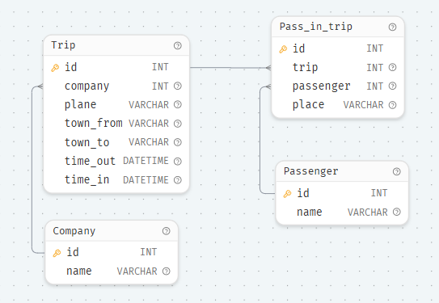

Примеры запросов
Создаём табличное выражение Aeroflot_trips, содержащее все полёты, совершенные авиакомпанией «Aeroflot»
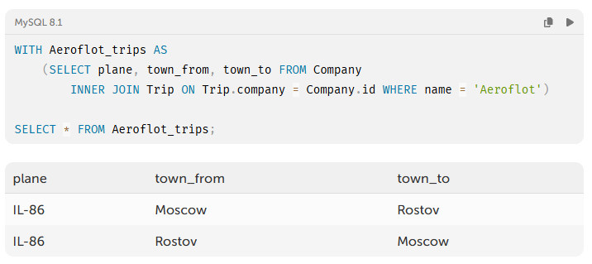

Аналогично, создаём табличное выражение Aeroflot_trips, но с переименованными колонками:
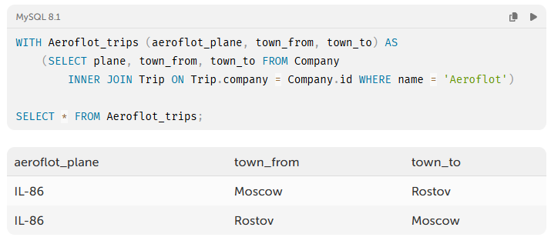
С помощью оператора WITH определяем несколько табличных выражений
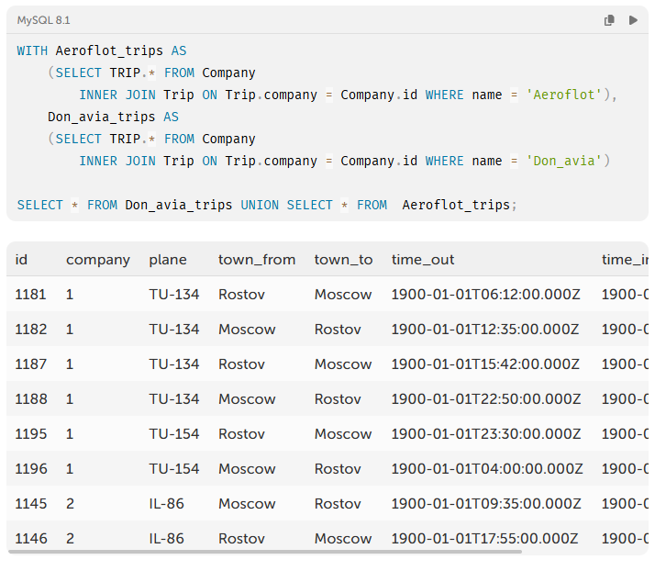
Работа с рекурсией в CTE
CTE также могут быть использованы для выполнения рекурсивных запросов, которые позволяют итеративно обрабатывать данные, например, для работы с иерархическими структурами данных, такими как «руководитель — подчинённый».

Синтаксис рекурсивного CTE
Рекурсивное CTE состоит из двух частей, разделенных оператором UNION ALL:
- Начальный набор данных, который не содержит рекурсивных ссылок.
- Рекурсивная часть: запрос, который ссылается на CTE, чтобы продолжить рекурсию.
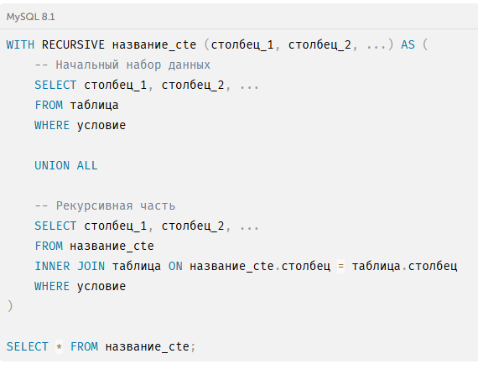

Пример: иерархия руководителей и подчинённых
Рассмотрим таблицу Employees, которая содержит идентификаторы сотрудников и их руководителей:
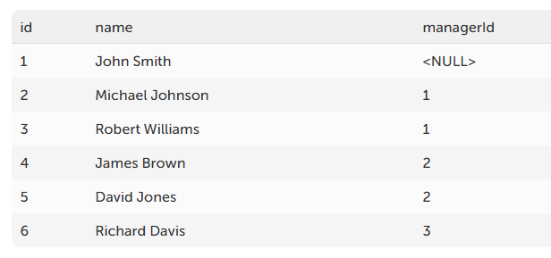
Требуется найти всех подчинённых John Smith (id=1) на всех уровнях иерархии.
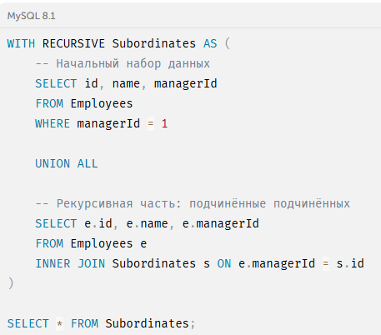

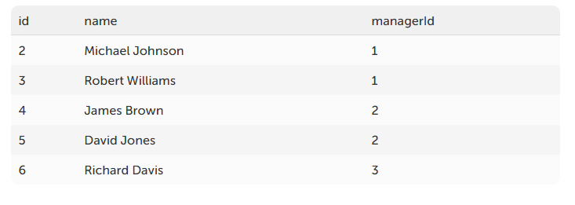
Шаги выполнения рекурсивного CTE
- Начальный набор данных: выбираются все сотрудники, у которых managerId=1 (непосредственные подчинённые John Smith).
- Рекурсивная часть: для каждого сотрудника, выбранного в начальном наборе данных, выбираются их подчинённые (где managerId равен id выбранного сотрудника).
- Объединение: результаты начального набора данных и рекурсивной частей объединяются с помощью UNION ALL.
- Рекурсия: процесс повторяется для каждого нового набора подчинённых, пока не будут выбраны все уровни иерархии.

Заключение
Обобщённые табличные выражения были добавлены в SQL для упрощения сложных длинных запросов, особенно с множественными подзапросами. Их главная задача – улучшение читабельности, простоты написания запросов и их дальнейшей поддержки. Это происходит за счёт сокрытия больших и сложных запросов в созданные именованные выражения, которые потом используются в основном запросе.

